İzmir Bakırçay Üniversitesi Bilgisayar Mühendisliği BİL 102 - Ödev 1

Açıklama

Yazılım yaşam döngü modelleri hakkında hem sınıfta anlatılan hem de araştırma yaparak bir makale yazmanız istenmektedir. Makalenin içerisinde örnek olarak aşağıdaki bilgiler bulunabilir:
- Modellerin Açıklaması
- Modellerin Karşılaştırması
- Hangi Projede Hangi Modeli Kullanmalıyız?
- Scrum günümüzde neden popüler?

Takip Etmeniz Gereken Adımlar

- Makaleyi ilk olarak bir Word belgesi olarak yazmalısınız.
- Font olarak Times New Roman 10 kullanılacaktır.
- Enter ile boşluk (CRLF) atılmayacaktır.
- Makale minimum 4 sayfa olacaktır.
- Dokumanda kişinin adı-soyadı ve öğrenci-numarası yer almalıdır.
- Makale internetten kopyala-yapıştır şeklinde oluşturulmayacaktır. Böyle bir durumda ya da benzer makaleler analiz edildiğinde kopya muamelesi yapılacaktır.
- Kendinize bir Github hesabı açmanız beklenmektedir. Açacağınız Github hesabında bir public repository ekleyerek makaleyi buraya doküman olarak yüklemelisiniz.
- Kendinize bir Medium hesabı açmanız beklenmektedir. Yazmış olduğunuz makaleyi ayrıca burada da yeni bir (public) makale olarak yayınlamalısınız.

Teslim Çıktıları

- Teslimat 1 (22.03.2021): Linkedin, Github ve Medium hesapları açılmalı bu adresler bir Word dosyası olarak yüklenmelidir.
  - Linkedin hesabında fotoğraf ve sizi tanıtan içeriklerin düzgün girilmesi (üniversite, bölüm, lise vb.) gerekmektedir.
- Teslimat 2 (29.03.2021): Tüm işlemler tamamlanmalı ve aşağıdaki bilgiler sisteme yüklenmelidir.
  - Medium hesabındaki makale linki
  - Ödevin Word dokümanı hali

Yararlanılacak Kaynaklar
- https://kodcu.com/2012/10/github-nedir-githubta-deporepository-nasil-olusturulur/
- https://www.brandingturkiye.com/medium-nedir-nasil-kullanilir-niye-onemlidir/
- https://medium.com/t%C3%BCrkiye/mediumda-yazar-olmak-ve-yay%C4%B1na- yaz%C4%B1-g%C3%B6ndermek-bb05c3f37beb

Medium hesabı makale linki: https://ensarcitak.medium.com/yazilim-ya%C5%9Fam-d%C3%B6ng%C3%BCs%C3%BC-ve-yazilim-ya%C5%9Fam-d%C3%B6ng%C3%BC-modelleri%CC%87-9bcd327a3519

YAZILIM YAŞAM DÖNGÜSÜ VE YAZILIM YAŞAM DÖNGÜ MODELLERİ
(Muhammed Ensar Çıtak 200601006)
Yazılım Yaşam Döngüsü
Yazılım oluşturma ve kod yazma işine yeni başlayan öğrenciler ve yazılımla ilgili hiç bilgisi olmayan insanlar yazılım projeleri geliştirme sürecini çok yanlış anlıyorlar. Bu süreci; çaylarını, kahvelerini alıp bilgisayarlarının başına geçerek günlerce hatta haftalarca bilgisayarlarının başından kalkmadan “asosyalce” kod yazmaktan ibaret sanıyorlar. Gerçekten durum böyle mi?

İleride yazılım geliştirme projelerinde yer alacak olan mühendislik öğrencileri, kullanacakları programlama dilinde çok iyi olmaya uğraşıyor, yeni programlama dilleri öğrenmeye ve bu dilleri kullanmada uzmanlaşmaya çalışıyor. Kod yazmayı iyi bilmek, bu konuda uzman olmak tabii ki yazılım geliştirmekte oldukça önemli ama yazılım geliştirme süreci sadece bilgisayar başında kod yazmaktan ibaret değil. Kodlama, sürecin birçok aşamasından yalnızca bir tanesi.
Yazılım paketleri “Yazılım Yaşam Döngüsü” diye adlandırılan ve birçok adımdan oluşan bir süreçten geçerek ortaya çıkarılır. Hatta yazılım paketleri bitirilip müşteriye sunulduktan sonra bile yazılım yaşam döngüsü devam eder çünkü yazılım paketleri sürekli bir bakım gerektirir. Yazılım yaşam döngüsü temel olarak 6 adımdan oluşur ve bu adımlar çekirdek süreçler olarak adlandırılır. Bu adımlar sırasıyla planlama, analiz, tasarım, üretim yani kodlama, test etme ve bakımdır. Bu 6 adım dışında başka ara adımlar da vardır ama genel olarak yazılım yaşam döngüsü bu adımlardan oluşur.
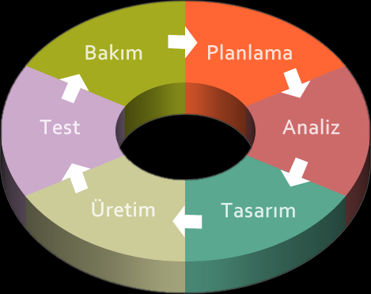
Yazılım yaşam döngü süreci devam ederken gereksinimler değişebilir, çeşitli sıkıntılar ortaya çıkabilir. Bu sebepler doğrultusunda herhangi bir aşamadayken o aşamadan daha önceki bir aşamaya geri dönmek gerekebilir. İşte tam da bu yüzden yazılım yaşam döngüsü asla tek yönlü bir süreç olarak görülmemeli, kesinlikle bir döngü olarak düşünülmelidir.
Yazılım Yaşam Döngü Modelleri
Yazılım geliştirme süreci çok uzun zaman aralıkları boyunca sürebilen, karmaşık ve yönetilmesi zor bir bir süreçtir. Yazılım geliştirme sürecini daha düzenli ve sistematik hale getirmek ve bu sürecin karmaşıklığını en iyi şekilde yönetebilmek adına çeşitli yazılım yaşam döngü modelleri ortaya çıkmıştır. Bu modellerin ortaya çıkmasında ve gelişmesinde ilgili dönemin yazılım ve donanım teknolojileri oldukça etkili olmuştur. Yazılım yaşam döngüsü için sadece tek bir model yoktur. Sadece tek bir model olmamasının nedenleri olarak yazılım projesinin büyüklüğünün değişiklik göstermesi, bu projenin kimler tarafından ve ne amaçla kullanılacağının değişiklik göstermesi örnek gösterilebilir. Yazılım yaşam döngüsü için uzun yıllardır kullanılan ve artık “gelenekselleşmiş” modellerin yanı sıra çevik modeller diye adlandırılan modeller de vardır.
Gelişigüzel Model
Çok eski ve basit bir modeldir. 1960’lı yıllarda kullanılmıştır. Genellikle tek başına çalışan kişilerin uyguladığı bu modelde yazılım geliştirilirken herhangi bir yöntem kullanılmaz. Sadece tek kişiye bağımlıdır ve belli bir süre sonra yazılımı geliştiren kişi bile geliştirdiği sistemi anlayamamaya, sistemle başa çıkamamaya başlar. Bu yüzden de yazılımı geliştirmede büyük zorluklar çeker. Zaten bu modeli bir yazılım yaşam döngü modeli olarak ele almak bile hatadır.
Barok Modeli
Barok modeli 1970’li yılların ortalarında ortaya çıkmıştır. Günümüzde kullanımı kalmamıştır. Yazılım yaşam döngüsü temel adımları doğrusal bir şekilde ele alınır. Temel adımlar arasında geri dönüş gerekirse bu geri dönüşün nasıl yapılacağı tanımlı değildir.
Barok modelinin kendisini günümüz yaşam döngü modellerinden ayıran dikkat çekici bir özelliği vardır. Barok modeli belgeleme aşamasını diğer aşamalardan ayrı tutar ve belgeleme aşamasının gerçekleştirme ve test etme aşamalarının bitmelerinden sonra yapılmasını uygun görür. Günümüz yaşam döngü modellerinde ise belgeleme aşaması yapılan projenin doğal bir ürünü olarak görülmektedir.
Şelale (Waterfall) Modeli
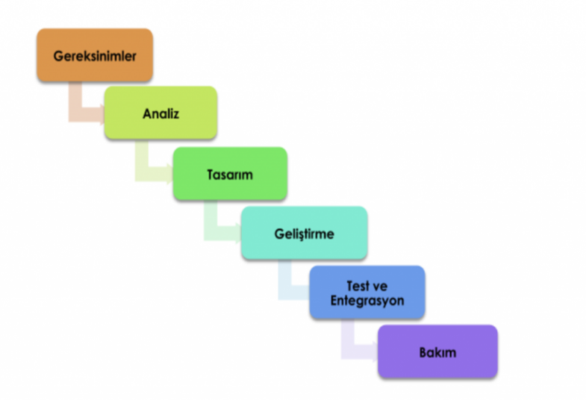
Yazılım yaşam döngü modelleri içinde en tanınmış ve en eski olan modeldir. Geleneksel yazılım geliştirme modeli olarak da bilinir. Şelale modelinin kullanım yaygınlığı günümüzde gittikçe düşmektedir. Bu model genellikle üretimi az zaman gerektiren ve iyi bir şekilde tanımlanan projeler için kullanılır. Uygulaması çok basittir. Bu modelde yazılım yaşam döngüsü adımları baştan sona sırayla ve en az birer kez gerçekleştirilir, bir adım tamamen bitmeden diğer bir adıma geçilmez. Her adım bittiğinde o adım için belgelendirme yapılır. Belgelendirme yapılmazsa o adımın bitmediği kabul edilir.
Şelale modelinin gereksinim ve analiz aşamalarında çok iyi bir planlama yapılmalı, tüm detaylar en ince ayrıntısına kadar incelenmelidir. Bu detaylı planlama, kodlama ve kodlamadan sonraki aşamalarda bir sıkıntı çıkmaması için oldukça önemlidir çünkü bu aşamalarda sıkıntılar çıkması çok büyük maddi kayıplara yol açabilir. Aynı zamanda zamandan da büyük bir kayıp yaşanır ve bu kayıp hem çalışanların motivasyonunu düşürecek hem de müşterilerin memnuniyetlerinin düşmesine yol açacaktır. Planlama sağlıklı bir şekilde yapılabilirse gelecek adımlar için çok sağlam bir temel oluşturulmuş olur. Analiz aşamasındaki tüm bu detaylı planlamalara rağmen bazı projeler gerektiğinden uzun sürebilir ve bu da gereksinimlerin değişmesine yol açar. Yine bu değişikliklerin de maliyeti çok yüksektir. Bu durumlar göz önünde bulundurulduğunda şelale modeli, avantajlarının yanında tehlikeli dezavantajlara da maalesef sahiptir.
V Modeli
V modeli şelale modelinin geliştirilmiş hali olarak da düşünülebilir. Süreç adımları doğrusal bir şekilde ilerlemez; kodlama aşamasına kadar aşağıya doğru takip edilir, kodlama aşamasından sonra ise yukarıya doğru takip edilir ve tipik bir ‘v’ şekli oluşur.

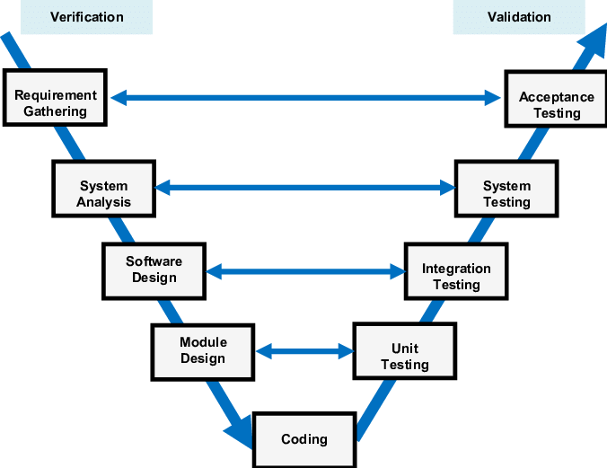
V şeklinin sol kanadı üretimi, sol kanadı ise testi temsil eder. Bu modelde proje takibi kolaydır. Modelin kullanımı basittir. Aşamalar arası tekrarlamalar bulunmaz.
Helezonik (Sarmal) Model
Sarmal model, yazılım yaşam döngüsü devam ederken önceki safhalara dönmenin zorunlu olduğu bir modeldir. Planlama, risk analizi, üretim ve kullanıcı değerlendirmesi adımlarından oluşur. Bu adımlar bir sarmal oluşturacak şekilde tekrar ederler.
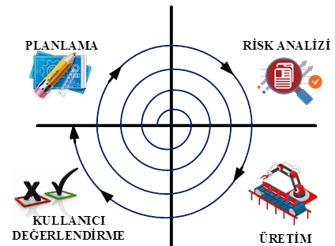
Sarmal modeli hataları erken gidermeye odaklanmıştır. Devamlı olarak belgeleme yapılır. Ayrıca bu modelde prototip yaklaşımı vardır. Prototipler sayesinde müşteriler sistemi erkenden görebilir, sistemle ilgili yorumlarını yapabilirler.
Artırımsal Geliştirme Modeli
Artırımsal geliştirme modeli için “böl ve yönet” modeli de diyebiliriz. Bu modelde yazılım yaşam döngüsünün planlama, analiz ve tasarım aşamalarından sonra bir ilk sürüm ortaya çıkarılır. Bu sürüme çekirdek sürüm de diyebiliriz çünkü her seferinde bu sürümün üzerine eklemeler yapılarak süreç devam eder. Program tamamen hazır hale gelinceye kadar bu döngü devam eder. Her seferinde ürün müşteriye ulaştığı için projenin ilerleyen safhalarında ortaya çıkabilecek gereksinim ve istek değişiklikleri de azaltılmış olur. Bu döngü sayesinde sistem daha fazla test edilmiş olur ve her seferinde sistemin üzerine katılarak ve sistem geliştirilerek ilerlendiği için başarısızlık riski de düşürülür.
Kodla ve Düzelt Modeli
Çok küçük projeler için uygundur. Genelde planlama yapılmaz. Küçük ve deneyimsiz firmaların, öğrencilerin ve bireysel çalışan yazılımcıların tercihidir. Belgeleme yapılmadığı için hataları bulması ve bakım yapılması oldukça zordur. Ayrıca bu modelle çalışıldığında kodlama aşaması gibi işin işten geçtiği adımlardan sonra ortaya çıkabilecek değişiklikler süreci aşırı maliyetli hale getirilebilir.
Çevik Yazılım Geliştirme Süreci
Geleneksel yazılım geliştirme metotlarına tepki olarak 1990’lı yıllarda ortaya çıkmıştır. Geleneksel metotlar yazılım ürününü gerçekleştirmede yavaş kalmanın yanı sıra gereksinim değişikliklerine de kolay bir şekilde cevap veremiyordu. Çevik yazılım metotlarında ise amaç müşterinin karşısına en kısa sürede ürünü çıkarmak ve üründe bir değişiklik yapılması gerektiğinde bunu en kısa sürede ve en kaliteli biçimde halletmektir. Çevik yazılım geliştirme metotları bunları yapabilmek için birbirleriyle tam bir uyum içerisinde çalışabilen takım arkadaşlarına, sürekli yapılan denetimlere ve düzenli bir programa sahiptir.
Çevik yazılım metotlarının en yaygın kullanılanları Uç Programlama, SCRUM, Çevik Tümleşik Süreç, Özellik Güdümlü Geliştirme, Test Güdümlü Geliştirme’dir. Biz bu yazımızda Uç Programlama ve SCRUM üzerinde duracağız.
Uç Programlama (Extreme Programming)
1999 yılında Kent Beck tarafından ortaya çıkarılmıştır. Tüm gereksinimlerin hazırlanarak bu gereksinimlerin küçük çalışma gruplarına dağıtıldığı bir metottur. Bu metot müşteri geri dönüşlerine açık bir metottur yani müşteri gereksinimlerinin değişken olduğu veya tam olarak net olmadığı projelerde kullanımı uygundur. Ayrıca küçük ve orta ölçekli projelerde kullanımı daha uygundur.
Uç programlama kısa adımlardan oluşur ve tekrarlı bir süreçtir. Her bir tekrar birkaç gün veya en fazla birkaç hafta sürer. Bu tekrarların ilk adımının sonucunda geliştirilecek sistemin en ilkel örneği üretilmiş olur. İlk adımdan sonraki her bir tekrar adımında bir önceki adıma göre daha fazla özelliğe sahip ve aynı zamanda iyileştirilmiş bir versiyon ortaya çıkarılmış olması hedeflenir. Böyle sıkı tekrarlar ve sürekli geliştirme ile sistemin bütünü korunmuş olacaktır.
Uç Programlama metodunun 4 temel değeri vardır: iletişim, basitlik, geri bildirim ve cesaret.

İLETİŞİM: Yazılım geliştirme süreci yazılımcılar için sosyal bir süreçtir. Dolayısıyla yazılım geliştirme ekiplerindeki çalışanların birbirleri ile uyum içinde çalışabilen kişiler olması çok önemlidir aksi halde çalışanların motivasyonu düşük olur ve projelerde büyük aksaklıklar meydana gelebilir. Uç Programlama metodu ekip içi iletişimin ve yazılımcılar ile müşteri arasındaki iletişimin sağlığına önem verir.

BASİTLİK: Uç Programlama karmaşıklığı sevmez. Gereksinimlerin karşılandığı en basit yolu bulmaya odaklanır. Basitlik zorunlu ihtiyaçların giderilmesidir. Ancak bunu sağlamak göründüğü kadar kolay değildir çünkü basitliği sağlamaya çalışırken ayrıntılardaki önemli hususlar gözden kaçırılabilir ve bu da projenin aksamasına yol açar.

GERİ BİLDİRİM: Projenin başarılı olabilmesi için en önemli hususlardan biridir. Yazılım ekibi ve müşteriler sık ve belirli aralıklarla bir araya gelmeli ve durum değerlendirmesi yapmalıdırlar. Bu değerlendirmeler sayesinde oluşabilecek hatalar ve gereksinim değişiklikleri kontrol altında tutulur ve proje istenilen doğrultuda devam etmeye devam eder.

CESARET: Uç Programlamanın bu değeri gerçekleştirmek diğer 3 değerden daha zordur çünkü başarısızlıklar yaşandığı zaman ekip üyelerinin motivasyonu oldukça düşer ve yeni bir başarısızlık yaşamaktan korkarlar. Uç Programlama metodu başarısız olmaktan korkmayı değil başarısızlığı en kısa zamanda başarıya çevirmeyi hedefler.

SCRUM Metodu
- Günümüzde en çok tercih edilen yazılım geliştirme metotlarından biridir. Google, Microsoft, BBC, IBM, Nokia gibi çok büyük firmalar projelerinde SCRUM’ ı tercih ediyorlar.
- SCRUM metodunun Uç Programlama metodu gibi gereksinimlerin kolayca tanımlanamadığı projelerde kullanılması uygundur hatta böyle projeler için en uygun metot budur da diyebiliriz. Bu metotta iş döngüleri en fazla 30 gün sürebilir ve her gün 15 dakikalık toplantılar ile iş sürekli takip edilir.

SCRUM’ da önemli olan 3 temel kavram vardır: Roller, Toplantılar ve Araçlar.

Rollere gelirsek:
-Ürün sahibi geliştirme takımı ve müşteri arasındaki iletişimi sağlar. Projenin önceliklerine göre product backlogu oluşturur. Hızla değişen ortamlarda bir sprinte alınan işlerin önemi kalmamış olabilir veya sprintteki işten daha önemli bir iş ortaya çıkabilir. Böyle durumlarda ürün sahibi sprinti iptal etme yetkisine sahiptir.
-SCRUM Yöneticisi takımın yöneticisi değildir yani takıma emirler yağdıramaz. Takıma yardım eden, bir problem yaşandığında onu ortadan kaldıran, takımı SCRUM’a adapte eden kişidir.
-SCRUM Takımı birbirleriyle iletişimleri oldukça sağlıklı olan, sürekli yüz yüze çalışan, programlama işini yapan gruptur. Genellikle sayıları 5-10 kişi arasında değişir. Bir kişinin belli bir görevi yoktur herkes her şeyi yapabilir.

Toplantılara gelirsek:
-Sprint Planlama’da sprintlerde neler yapılacağı, Product Backlog’da belirlenen gereksinim listesinin küçük görevlere ayrılması, risk analizleri ve maliyet hesaplamaları yapılır. Bu toplantıya ürün sahibi, geliştirme takımı ve yönetici katılır.
-Sprint Gözden Geçirme her sprint sonunda yapılır. Amacı, yazılımın, ürün sahibinin gereksinim listesindeki ihtiyaçlara uygun üretilip üretilmediğini kontrol etmek, hata varsa fark edip düzeltilmesi için çalışmalar başlatmaktır. Bu toplantılar uzun saatler sürebilir.
-Günlük SCRUM her gün aynı yerde aynı saatte ayak üstü yapılan 15 dakikalık toplantılardır. Takımdaki her üye dün ne yaptım, bugün ne yapacağım, işimi yapmamı engelleyen herhangi bir sorun var mı sorularına cevap verir. Böylelikle herhangi bir sorun varsa scrum master bu sorunla ilgilenir ve sorun büyümeden ortadan kaldırılmış olur. Bu toplantı her ne koşulda olursa olsun yapılır. Takımdaki bir kişinin gelmemesi veya geç gelmesi toplantıyı etkilemez takımın çoğunluğu belirlenen yerdeyse toplantı başlar ve devam eder.

Araçlara gelirsek:
-Product Backlog (Ürün Gereksinim Belgesi) proje boyunca tamamlanması gereken işlerin listesidir. Bu liste sürekli değişir hatta gün içinde bile defalarca değişebilir. Genellikle kullanıcı hikayelerinden oluşur yani kullanıcının isteklerine göre eklemeler veya çıkarmalar yapılır.
-Sprint Backlog bir sprint turunda yapılması gereken işlerin listesidir. Ürün gereksinim belgesinin alt kümesi olarak da düşünülebilir. Bir sprintin gerçekleştirilmesi genel olarak 2-4 hafta sürer.

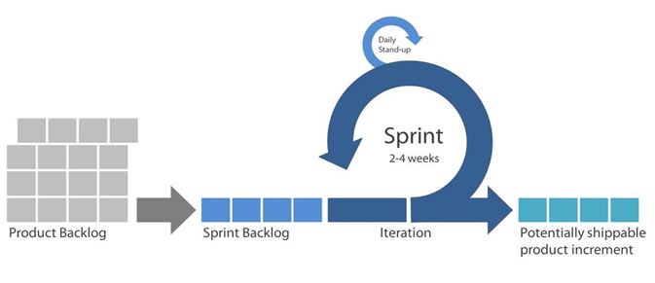
-Sprint Kalan Zaman Grafiği (Burndown Chart) ile sprint boyunca işlerin ne kadarının yapıldığı ile normalde ne kadar yapılması gerektiğinin karşılaştırılmasını sağlanır.

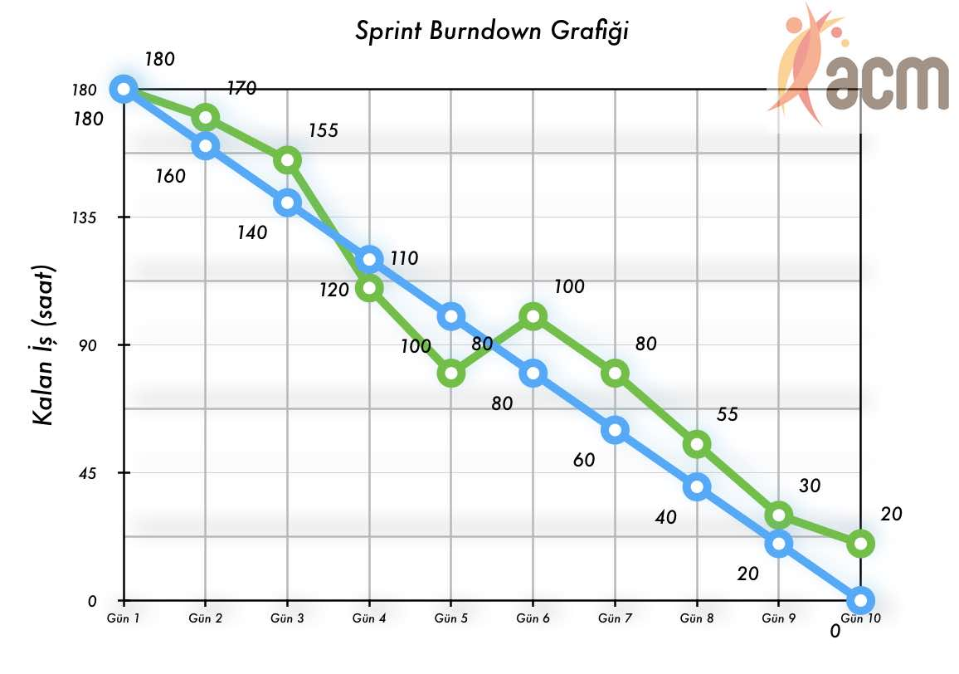

Peki neden günümüzde SCRUM ve diğer çevik metotlar geleneksel metotlara göre daha çok tercih ediliyor?
Geleneksel metodolojilerde (Şelale, helezonik model, …) planlama, gereksinim analizi, tasarım gibi aşamalardan biri bitmeden diğer bir aşamaya geçmeye izin verilmez. Böyle olduğu için ilerleyen aşamalarda değişen gereksinim değişiklikleriyle başa çıkmak oldukça maliyetli olabilir. Çevik modellerde ise overlapping yani örtüşme diye adlandırılan bir yaklaşım vardır. Bu yaklaşıma göre yazılım yaşam döngüsü adımları örtüşerek beraber ilerler. Aşamalar bir bütünmüş gibi düşünülür. Bu sayede tek bir aşamada zaman kaybı yaşanmaz ve gereksinim değişiklikleri çok kolay bir şekilde karşılanabilir. Ayrıca sürekli bir ürün ortaya konur ve bu sayede müşteri memnuniyeti de en yüksek seviyeye çıkarılmış olur.

Referanslar:
- https://medium.com/@secilcor/scrum-nedi%CC%87r-6a4326951dd8

- https://medium.com/architectural-patterns/yaz%C4%B1l%C4%B1m-geli%C5%9Ftirme-modelleri-62915545c51e

- https://hayririzacimen.medium.com/yaz%C4%B1l%C4%B1m-ya%C5%9Fam-d%C3%B6ng%C3%BCs%C3%BC-ve-s%C3%BCre%C3%A7-modelleri-70fdfb2f8f77

- https://fikirjeneratoru.com/yazilim-proje-yonetimi-yontemleri/

- https://ue.bakircay.edu.tr/modules/source/start.aspx?ACTIVITYID=451e2cff-0dbc-49ee-a6d6-88d8e14dd6e5&EID=657ec2ab-e300-457e-933d-ace400d2704d

- https://medium.com/@denizkilinc/yaz%C4%B1l%C4%B1m-ya%C5%9Fam-d%C3%B6ng%C3%BCs%C3%BC-temel-a%C5%9Famalar%C4%B1-software-development-life-cycle-core-processes-197a4b503696

